**班级动态**

**2024.9.19**

1. 早晨入园

应到29人，实到29人，缺勤人数：1人，缺勤人：柴郝煊，今天大部分幼儿都能按时来园，能有礼貌地和老师打招呼。

二、点心时间、桌面游戏

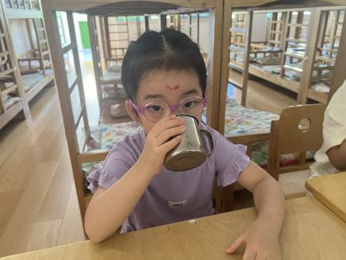早晨入园后，孩子们进行自主点心，他们能有序地洗手、拿杯子、倒牛奶、吃点心，基本了解了点心的每个环节和顺序，并在提醒下有序地做好每件事情。点心后孩子们自主选择积木进行桌面游戏。

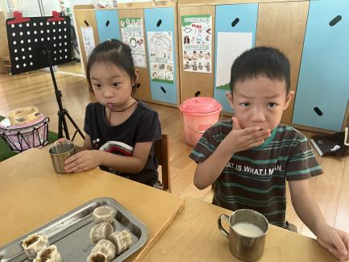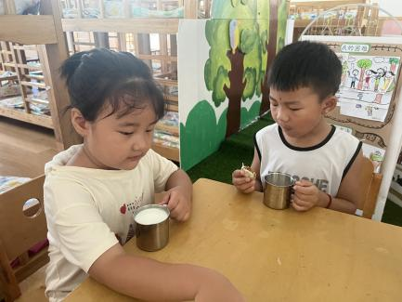

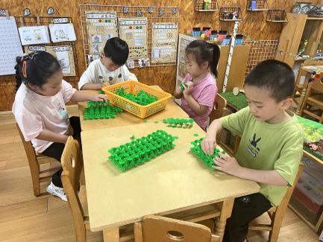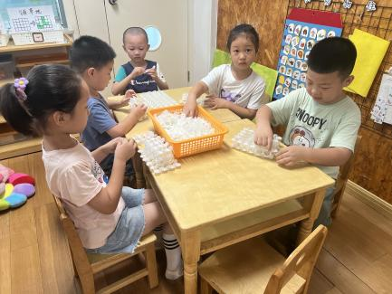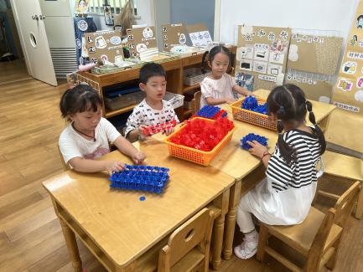

三、户外活动

今天孩子们子在跑道区玩了骑小车，游戏中孩子们达到了一定的运动量，并及时补充水分并适当地休息。

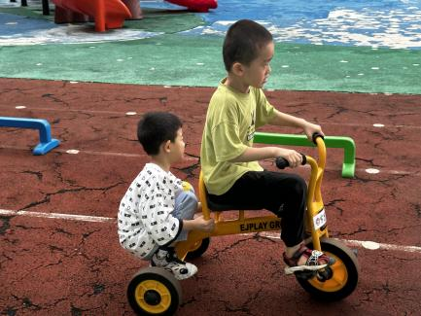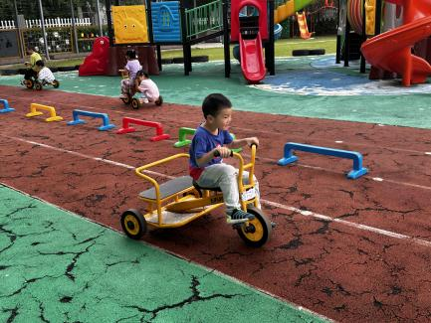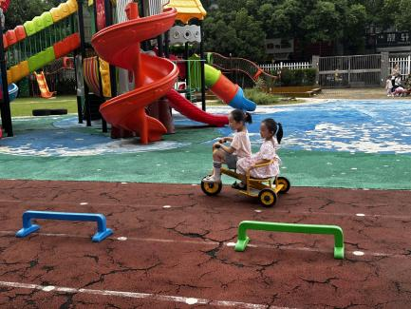

-

四、集体活动

今天的集体活动是音乐《小孩不小歌》

《小孩不小歌》是一首琅琅上口的儿童歌曲，歌词简单诙谐贴近幼儿心理和生活，四句歌词言简意赅，旋律欢快，简单明了，二四拍的节奏铿锵有力，充分表达了充满活力的儿童人小心不小的志气和自豪。本次活动重点是唱好2、3、4乐句开头的附点节奏，表现出顽皮与略带挑战意味的自豪感。

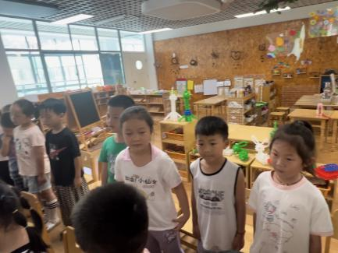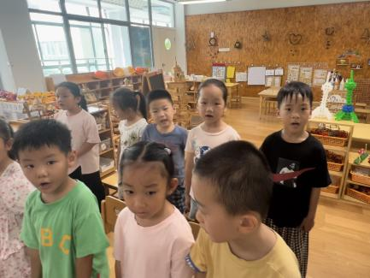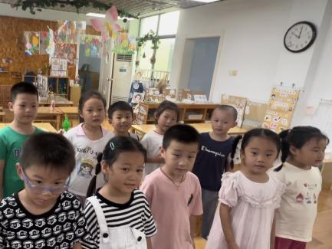

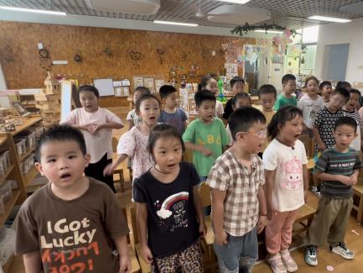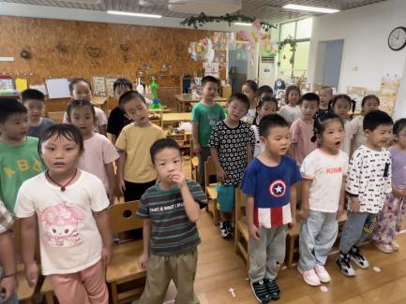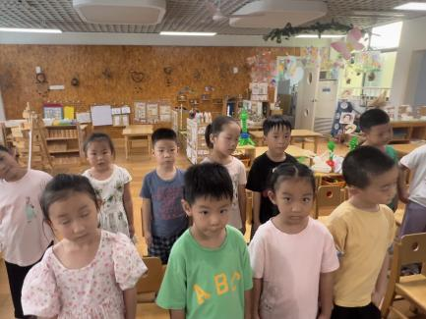

1. 区域游戏

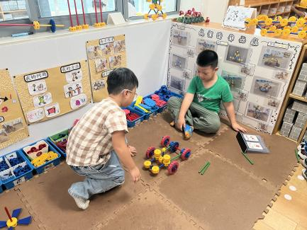学习活动后，孩子们的根据自己的区域游戏计划进行区域游戏。

